Общество с ограниченной ответственностью "ИНДИГО" –
служба комплектации игровым оборудованием по ФГОС и товарами для ДОУ,
ИНН: 7728674880, г. Москва, б-р М. Рокосcовского, д. 6
тел. 8(495) 972-17-31, 8 (925)492-99-53
сайт - WWW.ДЛЯДОУ.РФ электронная почта - koor@длядоу.рф
КОМПЛЕКТ ДЛЯ СЮЖЕТНО-РОЛЕВЫХ ИГР, ОСВОЕНИЯ СОЦИАЛЬНЫХ РОЛЕЙ И ПРОФЕССИЙ (складные каркасы со сменными тематическими чехлами-накидками, соразмерные росту детей, костюмы представителей различных профессий, аксессуары) Предназначен для организации игр девочек и мальчиков, знакомства с различными профессиями, социальной адаптации. В состав комплекта должны входить складные каркасы со сменными тематическими чехлами-накидками, соразмерные росту детей, которые должны представлять следующие объекты инфраструктуры – пожарную часть, станцию скорой помощи, магазин, салон красоты, пост ДПС. Комплект должен также включать костюмы представителей различных профессий для организации соответствующих тематических сюжетно-ролевых игр. Дополнительные аксессуары (посуда, инструмент парикмахера, врача, покупательская тележка и др.) должны способствовать созданию тематического игрового пространства, в котором каждый ребенок сможет найти для себя занятие по душе. В процессе игры дети не только получат опыт общения и взаимодействия в группе, но и станут активными участниками игрового процесса, проявляя фантазию и творческие способности, смогут примерить на себя различные социальные роли и профессии. Количество детей, на которое рассчитан комплект: 1 группа. Целевые возрастные группы: 3–4, 4–5, 5–6, 6–7 лет. Целевые образовательные области: социально-коммуникативное развитие, познавательное развитие, речевое развитие, художественно-эстетическое развитие, физическое развитие. Виды деятельности: игровая, двигательная, коммуникативная, познавательно-исследовательская, трудовая. Состав комплекта (модуля): складной каркас для чехлов-накидок – не менее 2 шт., тематические чехлы-накидки – не менее 5 шт., костюмы представителей различных профессий – не менее 15 шт., игровые кони на палке – не менее 2 шт., комплект аксессуаров.
БАЗОВЫЙ ВАРИАНТ КОМПЛЕКТАЦИИ:
Товары | Кол-во | ФОТО
КОМПЛЕКТ для освоения социальных ролей и профессий
Складной каркас для чехлов-накидок из 4-х штук | 2 | 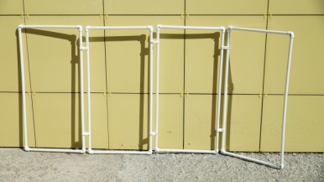
Комплект - тематический чехол-накидка 4 шт. (пожарная часть) | 1 | 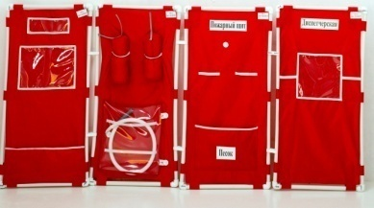
Комплект - тематический чехол-накидка 4 шт. (станция скорой помощи) | 1 | 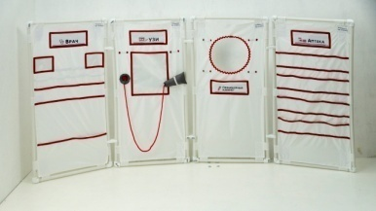
Комплект - тематический чехол-накидка 4 шт. (магазин) | 1 | 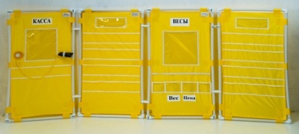
Комплект - тематический чехол-накидка 4 шт. (салон красоты) | 1 | 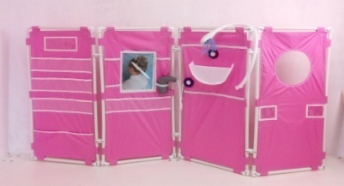
Комплект - тематический чехол-накидка 4 шт. (пост ДПС) | 1 | 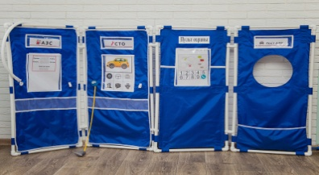
Детский костюм ПРОДАВЦА | 1 | 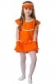
Детский костюм ИНСПЕКТОРА ДПС | 1
Детский костюм ПОЖАРНОГО | 1 | 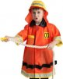
Детский костюм ПОЧТАЛЬОНА | 1
Детский костюм ОПЕРАТОРА ПОЧТЫ | 1 | 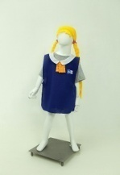
Детский костюм ВОДИТЕЛЬ ПОЧТОВОЙ МАШИНЫ | 1 | 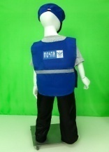
Детский костюм ДОКТОРА | 1
Детский костюм МЕДСЕСТРЫ | 1
Детский костюм ХИРУРГА | 1
Детский костюм ВОДИТЕЛЬ СКОРОЙ ПОМОЩИ | 1 | 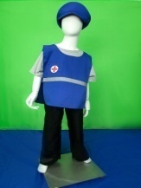
Детский костюм ПАРИКМАХЕРА | 1
Детский костюм МАСТЕРА МАНИКЮРА | 1 | 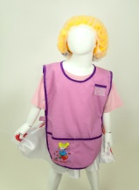
Детский костюм КОСМЕТОЛОГА | 1 | 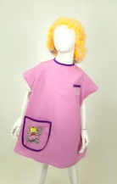
Детский костюм АДМИНИСТРАТОРА | 1 | 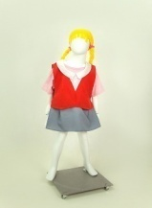
Детский костюм ПОВАРА | 1
Каркасный автомобиль "МЧС" | 1 | 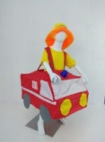
Каркасный автомобиль "Скорая помощь" | 1
Каркасный автомобиль "ДПС" | 1
Каркасный автомобиль "Почта" | 1
Носилки медицинские | 1 | 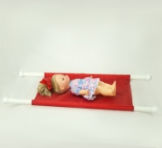
Игровой набор ДОКТОРА в сумочке (13 предметов) | 1 | 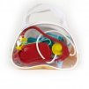
Игровой набор ПАРИКМАХЕРА в сумочке (16 предметов) | 1 | 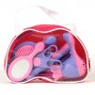
Игровой набор ПОСУДЫ (разные - в ассортименте) | 1
Игровой набор ПРОДУКТОВ (разные - в ассортименте) | 1
ТЕЛЕЖКА для маркета | 1
ЛОШАДКА на палке | 2 | 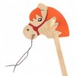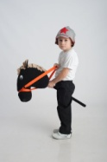

ДОПОЛНИТЕЛЬНЫЕ ФОТО:
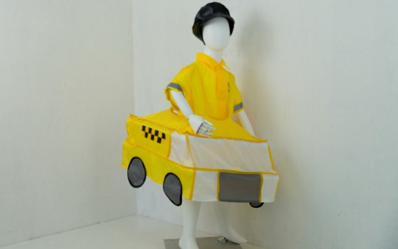 | 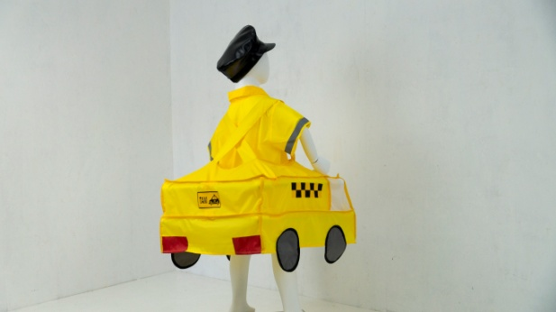 | 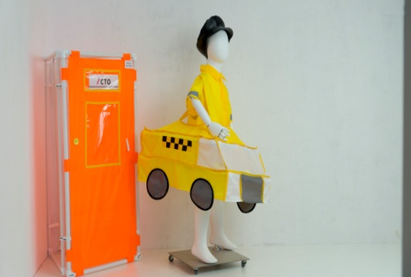
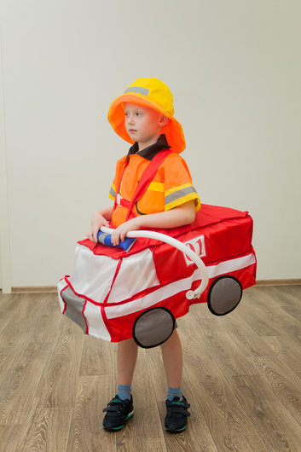 | 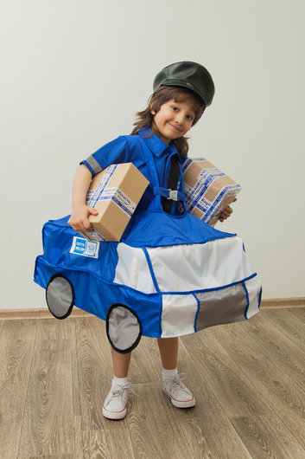 | 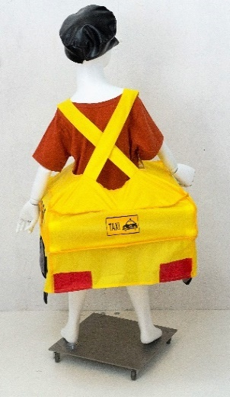
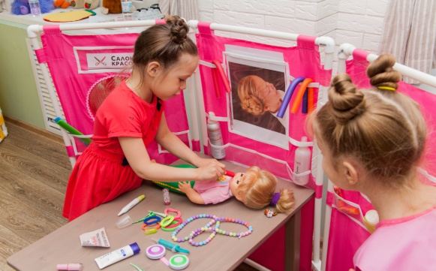 | 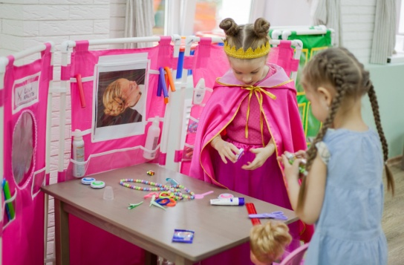
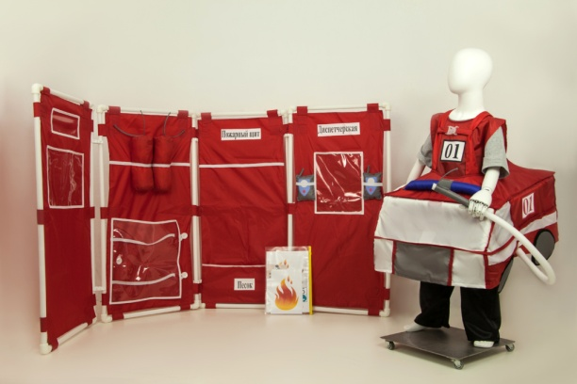 | 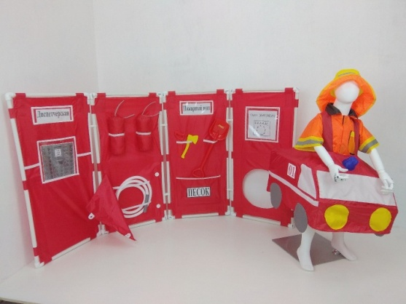
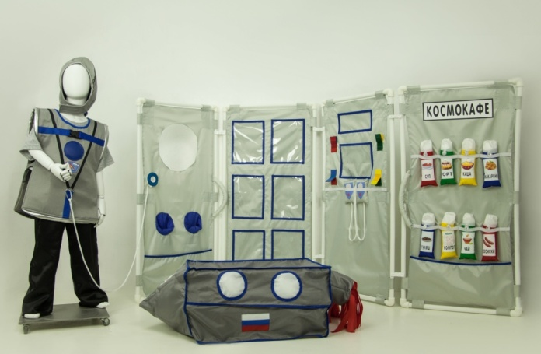 | 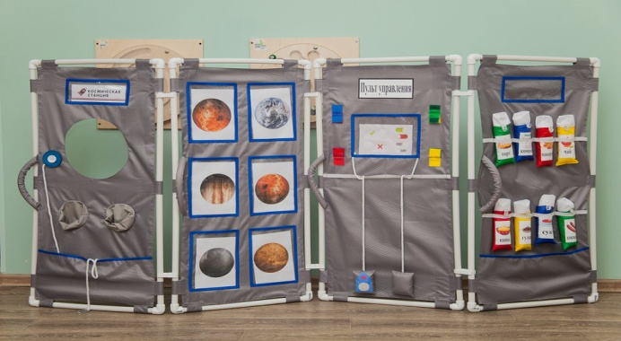
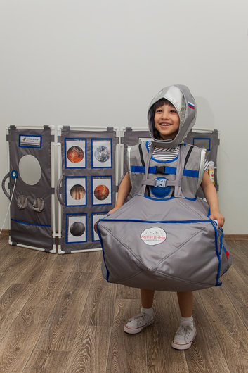 | 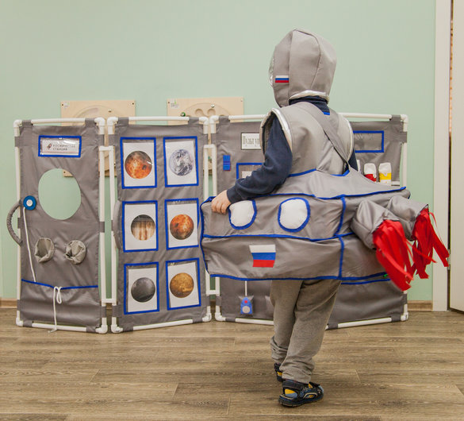
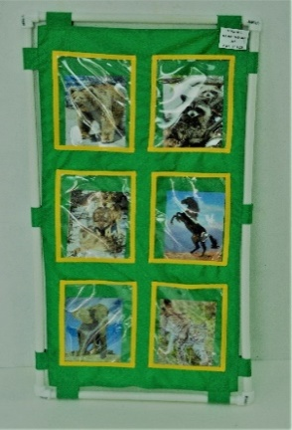 | 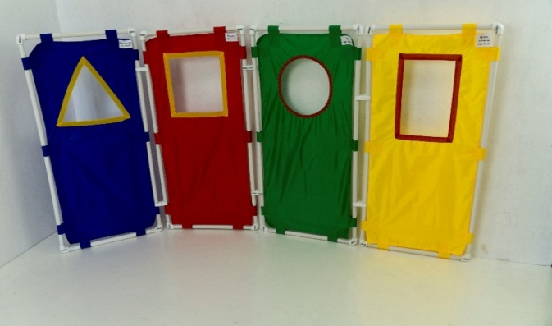
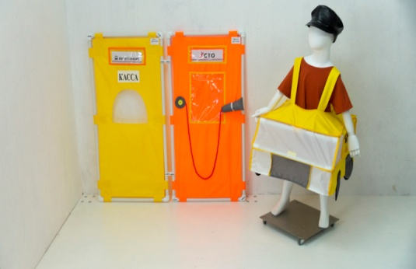 | 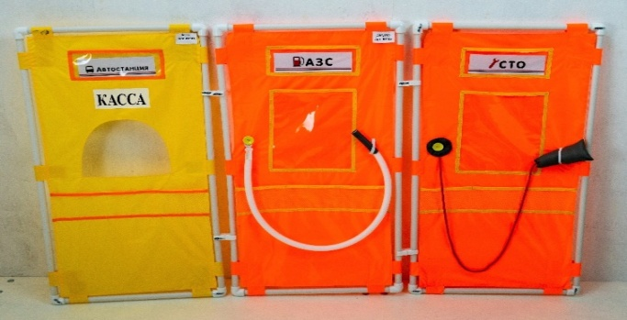
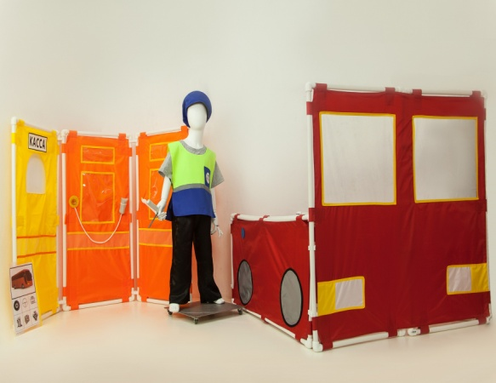 | 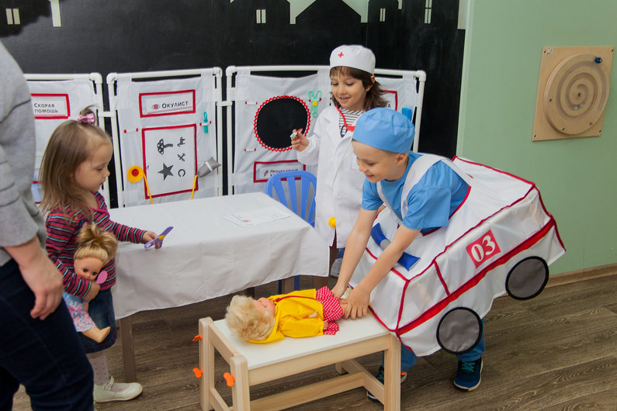
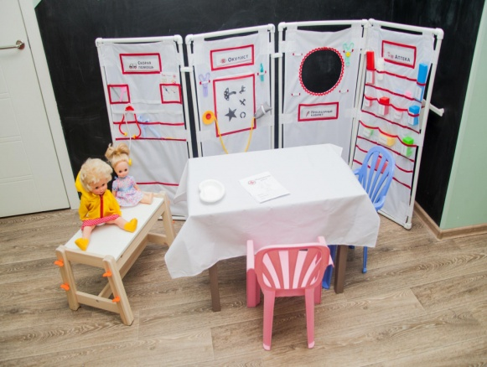 | 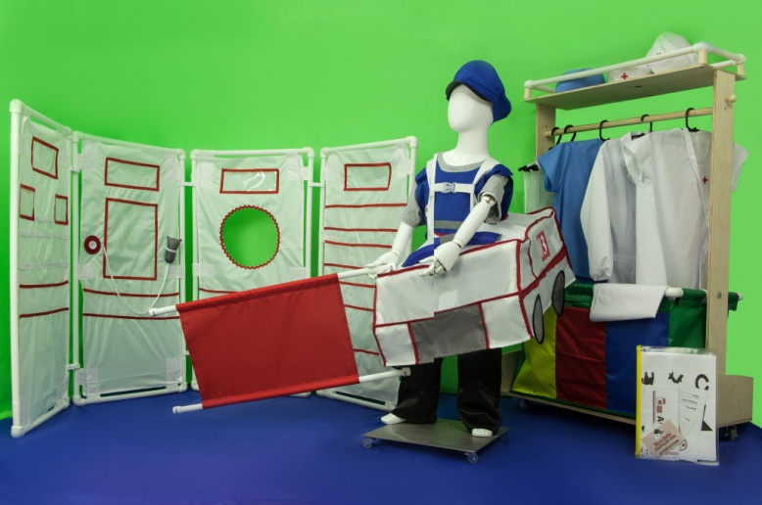
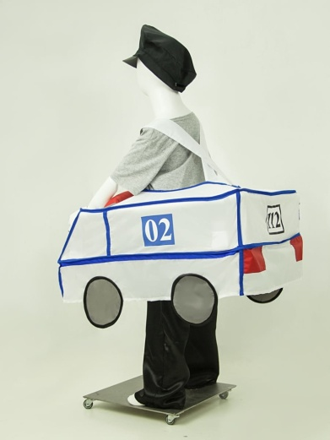 | 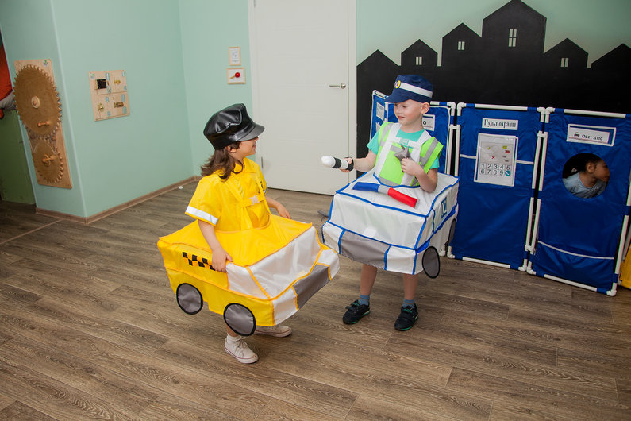
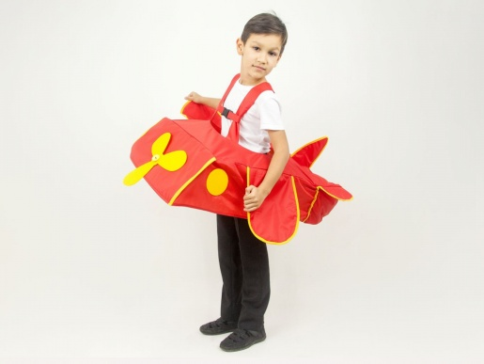 | 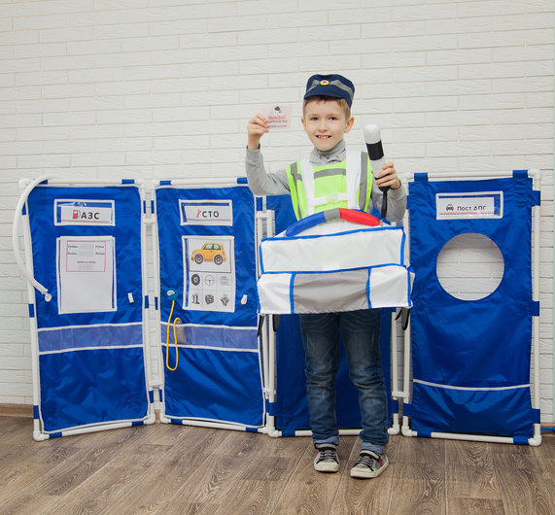
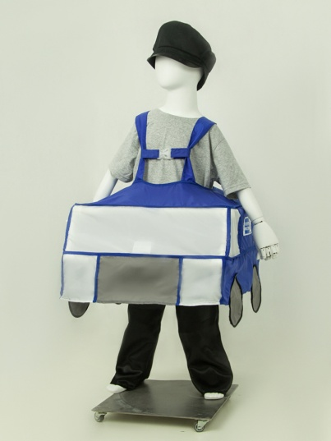 | 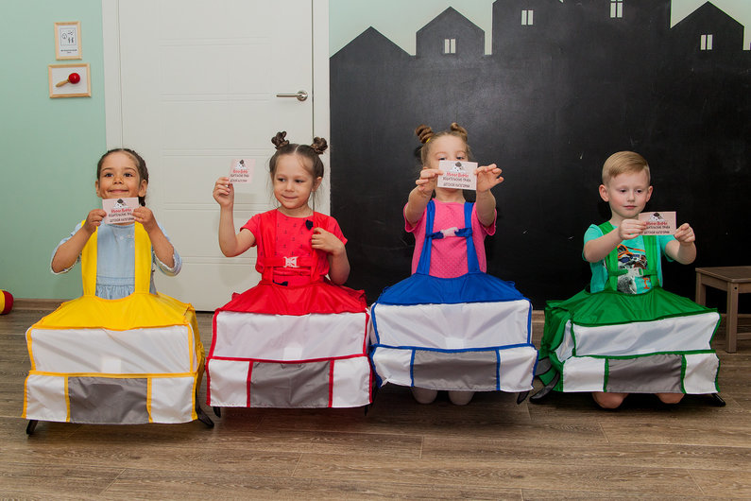
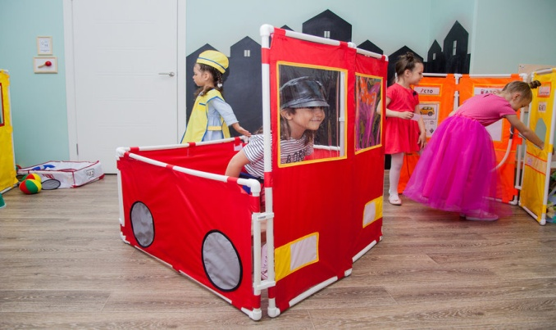 | 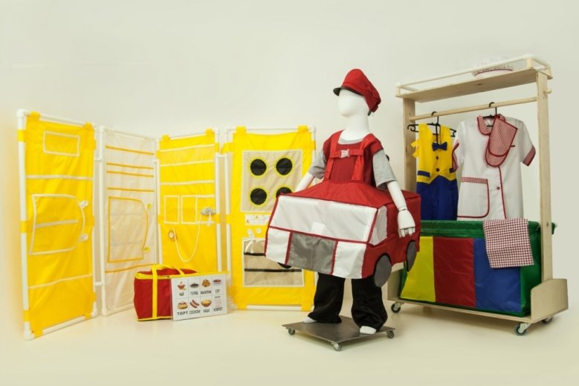
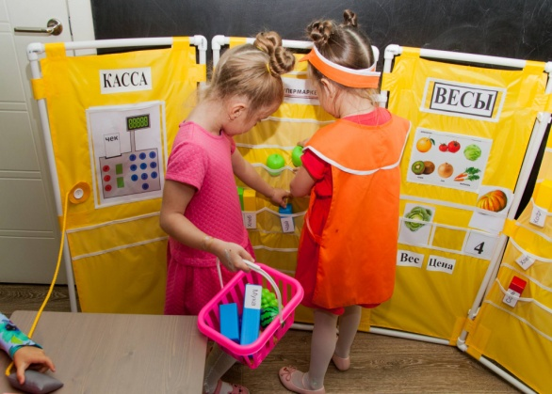 | 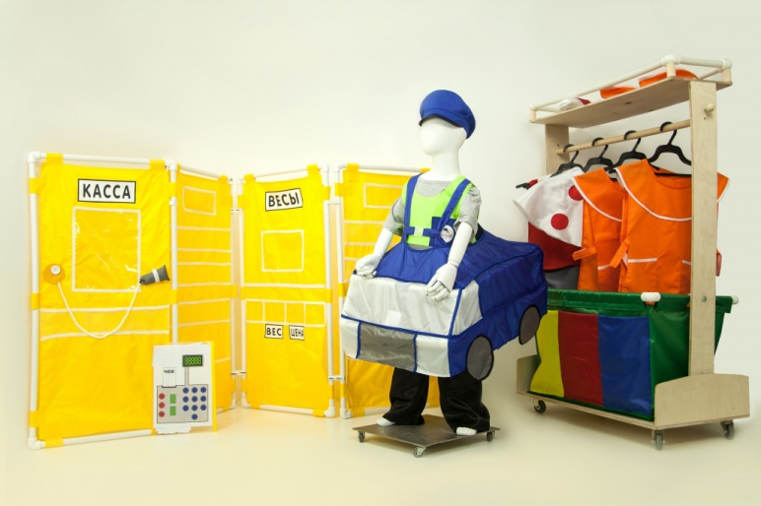
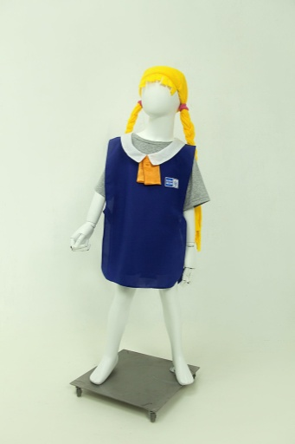 | 